Фондовые рынки - это финансовые пространства, рынки, в пределах которых взаимодействуют компании, финансовые специалисты, физические лица, производят покупку, продажу, обмен ценных бумаг других компаний, извлекая для себя прибыль. Фондовые рынки, фондовые биржи, торговля на них может показаться очень сложными понятиями новичку, но после прохождения бесплатных курсов от специалиста Вы начнете не только понимать, но и получать доход со своих знаний. Обучение трейдингу - процесс несложный, но требующий времени, усидчивости и наличия аналитических способностей. Если готовы тренировать все, добро пожаловать на бесплатные курсы. Обучение трейдингу с нуля на сайте <https://starttrading.ru/> - бесплатно для Вас. Спешите, пока действует уникальное предложение.

## Криптовалюта, Трейдинг - обучение бесплатно у специалистов

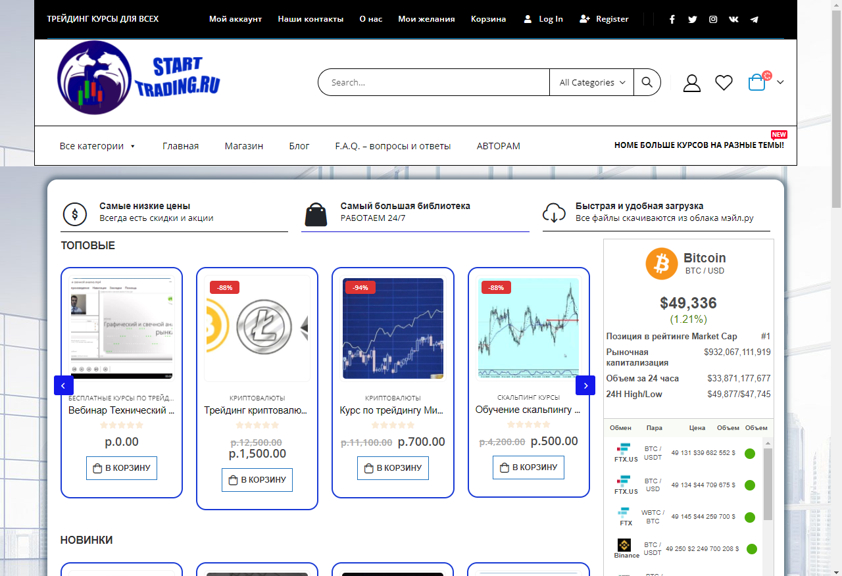

Сам процесс покупки, продажи называется торгами. Среди ценных бумаг - акции, облигации, валюта, опционы, и так далее. В нашей современности также появилась возможность в качестве предмета торговли использовать, например, биткоины, по тем же рыночным принципам фондовых бирж покупать, продавать криптовалюту, извлекая выгоду из каждой сделки. Либо вкладывать свои деньги в компанию, инвестировать в ее развитие, чтобы в долгосрочной перспективе получить прибыль. Все это можно на финансовых рынках. Обучение трейдингу с нуля включает подробный разбор и этих понятий. Об остальном и в общем - фильмы “Волк с Уолл-стрит” и “Игра на понижение” отлично показывают то, как трейдеры зарабатывают и теряют свой капитал на этих биржах. Разумеется большая часть художественный вымысел, но процентов 10% правды имеется, а значит полезно. 1 урок будет бесплатным.

## Есть несколько популярных платформ - это MMAforex, MT4, MT5

## 

[MMAforex](https://mmaforex.com/) - англоязычная платформа, позволяет торговать криптовалютой и зарабатывать на разнице при падениях и повышениях курса валюты. Как известно относительно молодой инструмент расчета, но приобрел большую популярность за короткий промежуток времени. Скачки курса валюты разные, от резких падений, подъемов и до небольших колебаний.

[MT4](https://www.metatrader4.com/) - русскоязычная платформа, аналог платформы выше; относительно те же функции, только для людей без знаний английского языка; из дополнительных преимуществ дополнительные функции технического анализа, веб-трейдинга, графиков.

[MT5](https://www.metatrader5.com) - более продвинутая платформа, в частности среди функций по сравнению с МТ4 появляется фундаментальный анализ.

Обучение трейдингу с нуля на сайте <https://starttrading.ru/> для Вас бесплатно. Помимо базовых понятий будут рассмотрены еще и вышеуказанные платформы. Обучение криптотрейдингу проходит онлайн. Переходите на сайт и регистрируйтесь, пока есть такая возможность.

Каждая из платформ позволяет торговать криптовалютой, ценными бумагами просто, используя только устройство с интернетом.

## Что нужно, чтобы начать получать прибыль на платформах?

*Биржевая торговля ценными бумагами и криптовалютой - это сложно*

**Одно из самых больших заблуждений.** Когда-то было сложно правильно сложить 7+3, но мы ведь с этим справились? Под чутким руководством и наставничеством наших учителей, мы научились выполнять сложные математические действия. Нужно всего лишь внимательно слушать, о чем рассказывает обучающий Вас человек.

Бесплатные уроки проводятся на платформе <https://starttrading.ru/> специалистами в сфере торговли ценными бумагами, криптовалютой, валютой. Все зависит от выбранного Вами урока. Там же обучают взаимодействию с платформами, чтобы Вы могли приумножить свой капитал, не выходя из дома или по дороге на работу.

Курсы трейдинга помогут Вам достичь намеченной цели.

## Регистрируйтесь на бесплатное обучение

Получите базовые знания и навыки торговли на биржах и увеличьте свой доход. Регистрируйтесь на сайте https://starttrading.ru/ и начинайте **свой путь познания** увлекательной, сложной и одновременно простой, если научиться, **торговли на бирже и инвестиций.** Заключайте выгодные сделки и Вы увеличите свой капитал. Трейдинг - обучение искусству работы на финансовых рынках.

